Конспект совместной деятельности « Мир насекомых»
Задачи:
- Формирование операции определения линейной последовательности в слове с помощью интонированного проговаривания (коммуникация).
- Способствовать формированию умений определять протяженность слова с помощью прохлопывания (коммуникация).
- Развивать логическое мышление (познание), звукопроизношение (коммуникация).
- Расширять знания и представления детей об особенностях внешнего вида и жизненных проявлений насекомых (познание).
- Упражнять в передаче образа с помощью жестов, мимики и звукоподражаний (социализация).
- Воспитывать интерес к слушанию художественных произведений (чтение художественной литературы).
- Продолжать обогащение опыта сотрудничества во время совместной деятельности (социализация).

Методы и приёмы:
Наглядные – рассматривание иллюстраций
Словесные – вопросы к детям, словесные игры
Практические – звуковой анализ слова «жук», инсценирование стихотворения, подвижная игра.

Материал и оборудование:
Демонстрационный – иллюстрации «стрекоза», «муравей», «пчела», «бабочка», «жук», «комар»; иллюстрации мимикрии насекомых; решетка, белые фишки.
Раздаточный – решетки, белые фишки по четыре на каждого ребенка, цветные карандаши.

Логика образовательной деятельности:
Педагог: - Ребята, я для вас приготовила загадки. Кто хочет их отгадать? (по мере отгадывания на доске выставляются иллюстрации).
- У неё четыре крыла,
Тело тонкое, словно стрела,
И большие – большие глаза.
Называем её … (стрекоза)
- Он работник настоящий,
Очень – очень работящий.
Под сосной в лесу густом
Из хвоинок строит дом (муравей).
- Сок цветов душистый пьёт,
Дарит нам и воск, и мёд,
Людям всем она мила,
А зовут её … (пчела)
- Она легка, красива,
Изящна, легкокрыла,
Сама похожа на цветок
И любит пить цветочный сок (бабочка).
- Не жужжу, когда сижу,
Не жужжу, когда хожу,
Не жужжу, когда тружусь,
А жужжу, когда кружусь (жук).
- Не зверь, не птица,
Нос, как спица;
Летит – кричит,
Сядет – молчит.
Кто его убьёт,
Свою кровь прольёт (комар).
(Шорыгина Т.А. Зелёные сказки: Экология для малышей. – М.: Книголюб, 2006. – с. 67 - 71)
Педагог: - Перечислите всех, кого мы отгадали. Как их назвать, одним словом? Вы уже знаете, что насекомые летают, но летают ещё и птицы, и некоторые животные. Чтобы убедиться, не путаете ли вы насекомых с ними, сыграем в игру «Четвертый лишний».
Игра «Четвертый лишний».
Что лишнее и почему?
- Бабочка, стрекоза, енот, пчела.
- Кузнечик, божья коровка, воробей, комар.
- Лягушка, комар, жук, бабочка.
- Стрекоза, кузнечик, пчела, божья коровка.
Педагог: - Какое из отгаданных нами названий насекомых самое короткое? Как определить? (прохлопать) Итак, самое короткое слово «жук». Сколько звуков в слове «жук»? Что нам поможет определить?
Дети рассаживаются за столы, где приготовлены решетки и белые фишки.
Педагог: - Давайте произнесем слово так, чтобы все услышали первый звук в слове. «Жжжук». Какой это звук? Выложите его. (Те же действия повторяются со вторым и третьим звуком). Произнесите все звуки по порядку. Молодцы!
Игра «Лягушка и стрекозы».
Ход игры: дети – стрекозы бегают вокруг сидящей в кругу (в обруче) лягушки, которая ловит их руками, не выходя из круга.
(Каука Р. Медвежонок Миша. Играем вместе с Мишей. с. 25.)
Педагог: - Расскажите, что вы знаете о насекомых. Насекомые поедают зелёные листья, лакомятся сладким нектаром, поедая других насекомых.
Насекомые хлопочут,
Наполняя жизнью сад:
Там кузнечики стрекочут,
Тут комарики звенят.
Каждый занят важным делом:
Золотистая пчела
На цветок душистый села,
Сок медовый собрала.
Вот в кустах возле тропинки
Деловитый муравей,
Уцепившись за травинку,
Доит усиками тлей.
Ты не трогай их, не надо,
Та сачком их не лови!
Пусть живут с тобою рядом
Мотыльки и муравьи.
(Шорыгина Т.А. Зеленые сказки: Экология для малышей.)
Насекомые научились ловко прятаться от врагов. Зелёная окраска помогает кузнечикам стать незаметными среди травы. Гусеницы бабочек часто напоминают обломки веточек или сучков. Бабочки складывают крылышки и становятся похожи на лепестки цветов или листочки. От кого они прячутся? Попробуйте найти, где здесь насекомые (показ иллюстраций мимикрии. Секреты природы. Удивительный мир животных и растений// Издательство Ридерз Дайджест, 1999 г. – с. 226 – 227.)
Педагог: - Послушайте, я прочитаю вам стихотворение Стародубовой А.
Над Жорой жук, жужжа, кружит.
От страха Жора весь дрожит.
Зачем же Жора так дрожит?
Совсем не страшно жук жужжит.
( Домашний логопед. – Ростов н/Д: изд-во «Феникс», 2002. – с.165.)
Педагог: - О ком это стихотворение? Что в нем смешного? Как жужжал жук? (жжжж) Пожужжи …, … (имя ребенка). Как дрожал Жора? (ддддд) Подрожи …, … (имя ребенка). Хотите поиграть? Разделитесь на пары. Договоритесь, кто будет Жорой, а кто жуком. Я буду читать стихотворение, а вы изображать Жору и жука (Инсценирование стихотворения).
Педагог: - Ребята, какое ваше любимое насекомое? Почему?
Педагог: - Посмотрите, на рабочих листах изображены разные насекомые, раскрасьте тех, длина названий которых равна трём хлопкам (рабочий лист см. ниже).

Раскрась насекомых, у которых длина названия равна трём хлопкам
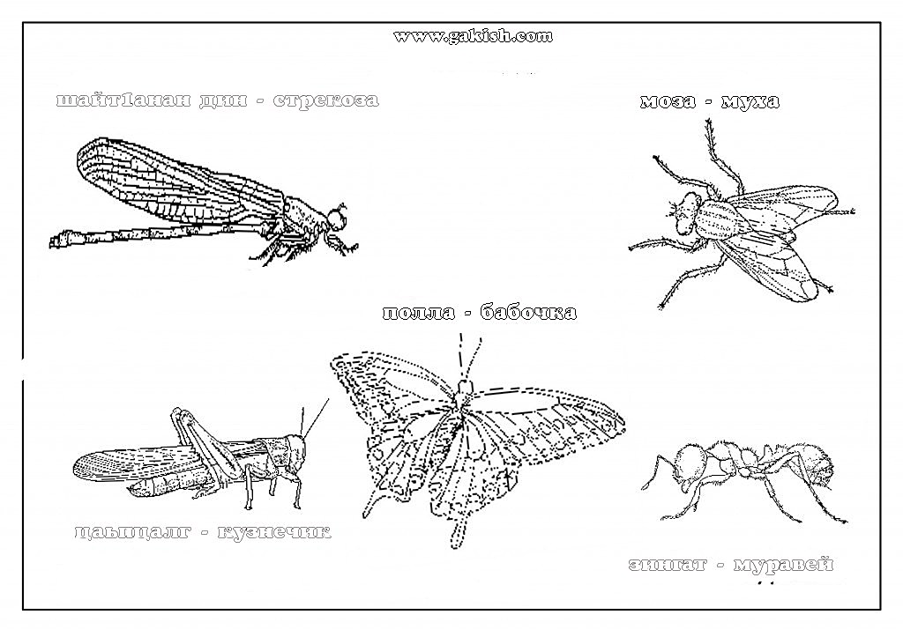 | 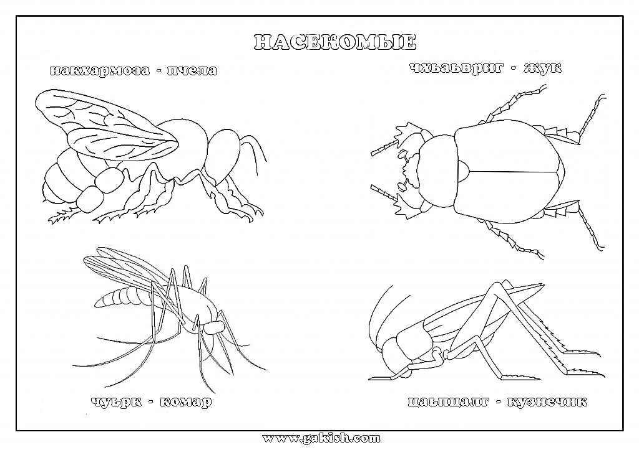 | 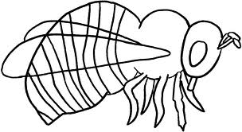
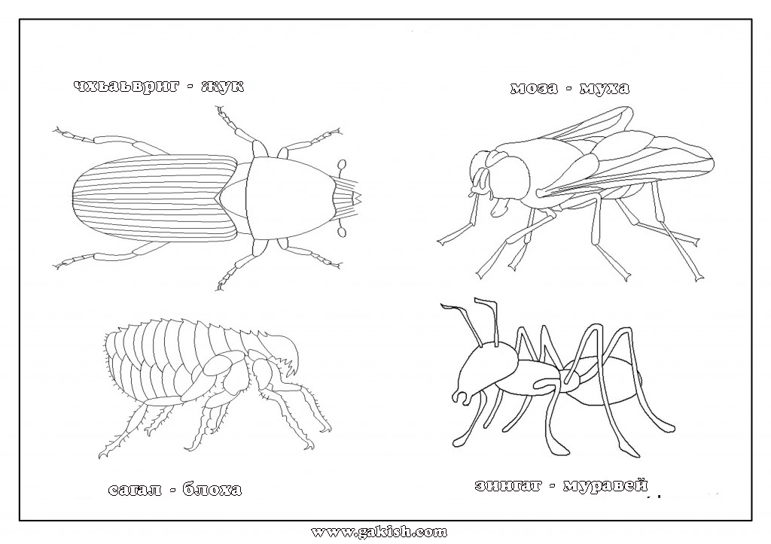 | 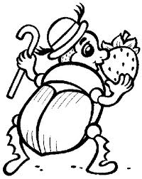 | 